『Küchenmeile 2025（キッチンマイル2025）』：
ヘティヒとともにメーカー各社が新製品を発表

キッチンマイル*は、今年も業界を牽引するトレンド発信の場となり、国際的な交流拠点としてその存在感を示しました。数々のデザイントレンドが明確に浮かび上がり、キッチンは再び明るさを取り戻し、さらに「回転」という新たな革新がキッチンデザインに加わりました。複数のメーカーが、ヘティヒ独自の回転・旋回システム「FurnSpin（ファーンスピン）」をさまざまな用途で採用しました。また、Pronorm（プロノーム）は、ヘティヒと共同開発したミニマルデザインの引き出しシステム「proTech X（プロテック X）」を、キッチンマイルにて初披露しました。

* 『キッチンマイル』とは、ドイツの家具・キッチン産業の一大産地「東ヴェストファーレン・リッペ地区」で毎年９月に開催される主要ブランドによる新作発表イベントのこと。

革新的な家具金物スペシャリストとして、ヘティヒは、市場ニーズとキッチンユーザー双方の要求を同時に満たすソリューションを開発する上で、キッチンおよび家電メーカーにとって欠かせないパートナーです。プロノームの新しいデザイナー向け引き出しサイドプロファイル「プロテック X」は、ヘティヒの引き出しシステム「ExeoTech（エグゼオテック）」をベースに開発されました。特にスリムで直線的なデザインが印象的で、1つのシステム内で多様なデザインバリエーションを表現できる点が特長です。また、ブランドメーカーの生産プロセスを新たな次元へと引き上げる製品でもあります。

FurnSpin（ファーンスピン）が切り拓くキッチンデザインの革新
ヘティヒの回転・旋回システム「ファーンスピン」は、用途に応じてスケーラブルに対応可能です。オープンからクローズ、あるいはその逆へとキッチン家具を瞬時に切り替えることを可能にし、収納空間の新たな活用方法として、プレミアムキッチン分野における大きなハイライトとなっています。Eggersmann（エッガーズマン）は、ガラスサイドと照明を組み込んだ温かみのある「GLOW」トールユニットにこの金物イノベーションを採用し、キッチンデザインの可能性を鮮やかに示しました。Nobilia（ノビリア）はベースユニットに「ファーンスピン XL」を採用し、BT 45は3つの異なる用途でこのシステムを展示しました。そのうちの1つは、空間全体を回転可能にするヘティヒの「RoomSpin（ルームスピン）」オブジェクトキャリアをベースとしています。

2025年のデザイントレンド
キッチンは美しいだけでなく、日常生活をより快適にする存在であることが求められています。最適化された収納ソリューション、照明付きの人間工学的な引き出しシステム、そして多彩な金物イノベーションにより、ヘティヒはキッチンにさらなる利便性をもたらす幅広いソリューションを提供しています。
また、「開放感」と「視覚的な軽やかさ」も重要なトレンドです。オープンシェルフ、フレームを抑えた構成、スリムな輪郭、そして高い透明感がその特徴として挙げられます。重量のある家具であっても宙に浮いているかのような印象を与える新製品「SAH 500 高荷重キャビネットハンガー」は、こうしたトレンドを反映したソリューションの一つです。

さらに、キッチンデザインでは自然素材が主流となっています。木の構造や明るい表面仕上げがこれまで以上に存在感を増し、天然石、ブラッシュ仕上げ、手作業でパティーヌ加工を施した金属素材が、滑らかな表面と組み合わされています。ここでは、純粋なミニマリズムに代わり、有機的な構造が取り入れられています。メーカー各社は、曲線的なエッジ、丸みを帯びたキャビネット側板、半円形のフォルムなど、柔らかなつながりを重視する傾向を強めています。
人間工学とウェルビーイングもキッチンデザインにおける重要な要素であり、ベージュ、グレージュ、サンド、セージ、オリーブ、テラコッタといった温かみのあるアースカラーや落ち着いた色調が、心地よく穏やかな空間を演出します。ブラックはアクセントカラーとして用いられ、ブロンズ、ゴールド、メタリック仕上げなどの洗練されたディテールが、ハンドルや家具金物、装飾ストリップに取り入れられています。

ヘティヒとともに実現する、ブランドキッチンの最新トレンドとソリューションの詳細はこちら：
https://youtu.be/c3_ns_RN9tU

以下の画像は www.hettich.com の“プレスリリース”よりダウンロードできます：

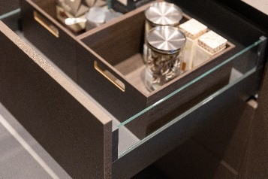
392025_a
Pronorm（プロノーム）は、引き出し側面プロファイルがわずか11mmという新製品「proTech X（プロテックX）」引き出しシステムを発表しました。これはブランドメーカーのデザインおよびプロセス要件に完全に適合する。写真は「proTech glassCase（プロテック グラスケース）」デザインバージョンです。
写真提供：ヘティヒ社

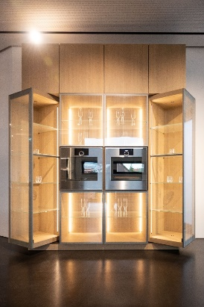
3902025_b
Eggersmann（エッガーズマン）は、2台の「FurnSpin（ファーンスピン）GLOWシステム」を通じて、透明感、光、そして革新性を印象的に表現しました。
写真提供：ヘティヒ社
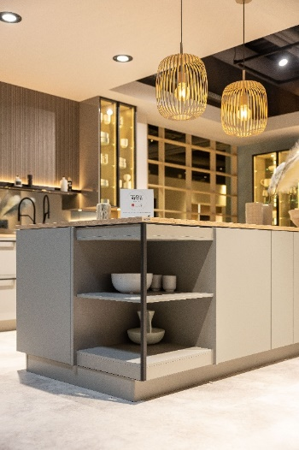
392025_c
Nobilia（ノビリア）は、新しいキッチンコレクションにおいて、「FurnSpin（ファーンスピン）」をさまざまなバリエーションで採用しました。こちらは、キッチンアイランド下部に設置された「FurnSpin（ファーンスピン）M」です。
写真提供：ヘティヒ社

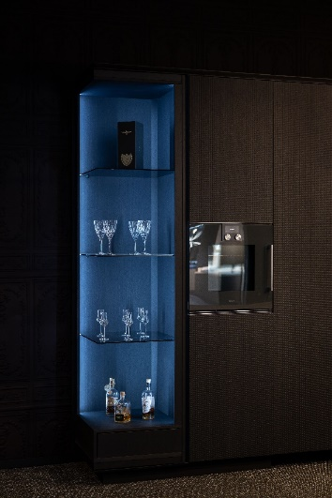
392025_d
BT 45は、落ち着いたカラースキームを用い、「FurnSpin（ファーンスピン）XL」をスタイリッシュに発表しました。
写真提供：ヘティヒ社

へティヒ社について
1888年に設立されたヘティヒ社は、現在世界有数の家具用金物の大手メーカーとなっています。同族経営会社であり、本社は家具製造が盛んなドイツの東ヴェストファーレン地方のキルヒレンガンにあります。100カ国以上のスタッフ約8,400人とともに、未来に対応するソリューションを家具業界に提供しています。ヘティヒのブランドは「It's all in Hettich」をモットーに掲げ、世界中のお客様のニーズに応じた総合的なサービスポートフォリオを展開しています。従来から事業活動すべてにおいて人間、社会、エコロジーにおける持続可能性を確保することを最優先事項としています。www.hettich.com

